战疫日记：江滩公园专门为医疗队员开放了！【爱传递】

今天是2月23日，是我们来武汉的第16天。

今天我们医疗队得到了上级通知：自即日起江滩公园专门为医疗队员开放了！医疗队队员只需要凭借房卡或工作证就可以在每天8：00至18：00之间入园。

太好了！每天隔窗遥望的江滩公园，今天终于可以身临其境了！

江城的父老乡亲为保障医疗队员能精力充沛心情愉悦地战疫，专门开放了一个舒缓压力的场所给我们，让我再一次感受到了这座城市的温暖！

所以今天我利用下夜班的时间，处理完各项会诊、消毒、与研究生的交流等工作后，终于在下午5点进行“新型冠状病毒肺炎诊疗方案（试行第六版）”培训前挤出了50分钟的空闲时间。于是就来到了江滩公园慢跑了一圈，让已经半个月没有奔跑的脚趾得到了极大的安慰，心情也随之的悦动了起来。期间还遇到了其他省份的医疗队员，远远的看到他们那蹦蹦跳跳的身姿很是矫健，我就隔空跟他们打了个招呼，原来是几个来自东北的医疗队员在跳街舞。

从到武汉以后，我已经有半个月没有跑步了，全靠之前跑步锻炼积累的体能支撑着自己，同时在每天睡眠不足4小时的情况下三班倒，我的睡眠系统已经紊乱。但是今天在江滩公园撒欢跑了一圈回来，感觉浑身的细胞都调动起来了，相信今晚会邂逅一场久违的美容觉。

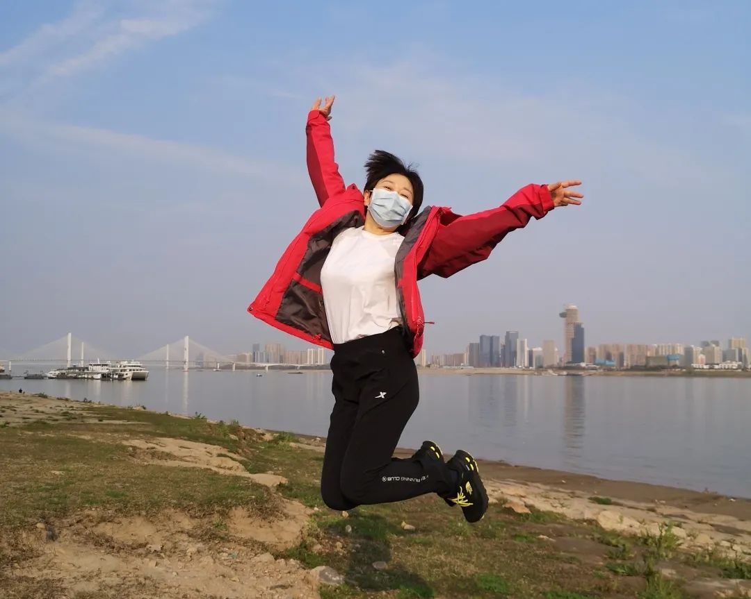
生命在于运动，科学合理的运动是改善身体素质的良药，这一点我是有深刻体会的。

2018年5月12日，我参加了秦皇岛马拉松，从那一天开始我就热爱上了长跑项目。从那以后我就有计划有规律的进行跑步运动的训练，慢慢的我发现我的心跳和血压指数都在逐渐回归到一个正常数值的范围之内，甚至于我都完全的摆脱掉降压药的束缚，睡眠质量也得到了极大改善，体力和精神面貌也有了很大的提高。

特别是作为一个医务工作者，我们每天都是在一个相对密闭的环境里面对着被疾病缠身的患者，一天下来后身心疲惫，而这个时候如果我们能去户外跑跑步，在出了一身汗之后会发现整个人的心情似乎就会感觉轻松了许多。

跑步是一项非常减压的运动，只要遵循科学的训练规律，它会给我们身体带来很大的增值感受，不但会强健我们的心肺功能，更能调整我们的心理状态，让我们能以饱满的精神面貌面对生命中那些未知的可能。

我跑步、我快乐、我健康，加油。

PS：北京医院第三批驰援武汉的队员已经抵达武汉，这一次是8个帅小伙乘坐高铁来到抗疫前线，今天已经做过站前培训，明天就要进入紧张的战斗了！

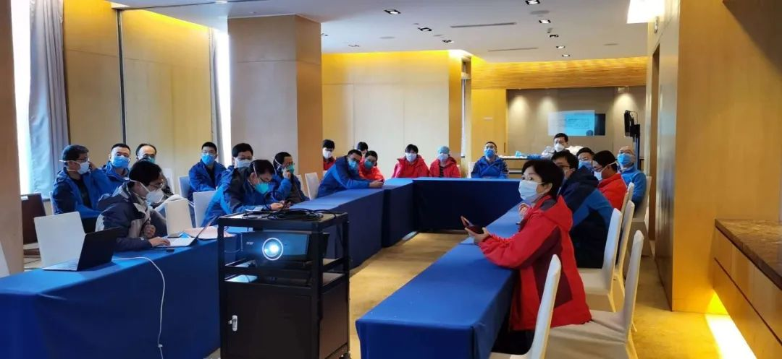为第三批医疗队员培训

其中还有一个我们心内科的后起之秀。我们得队伍越来越壮大了！

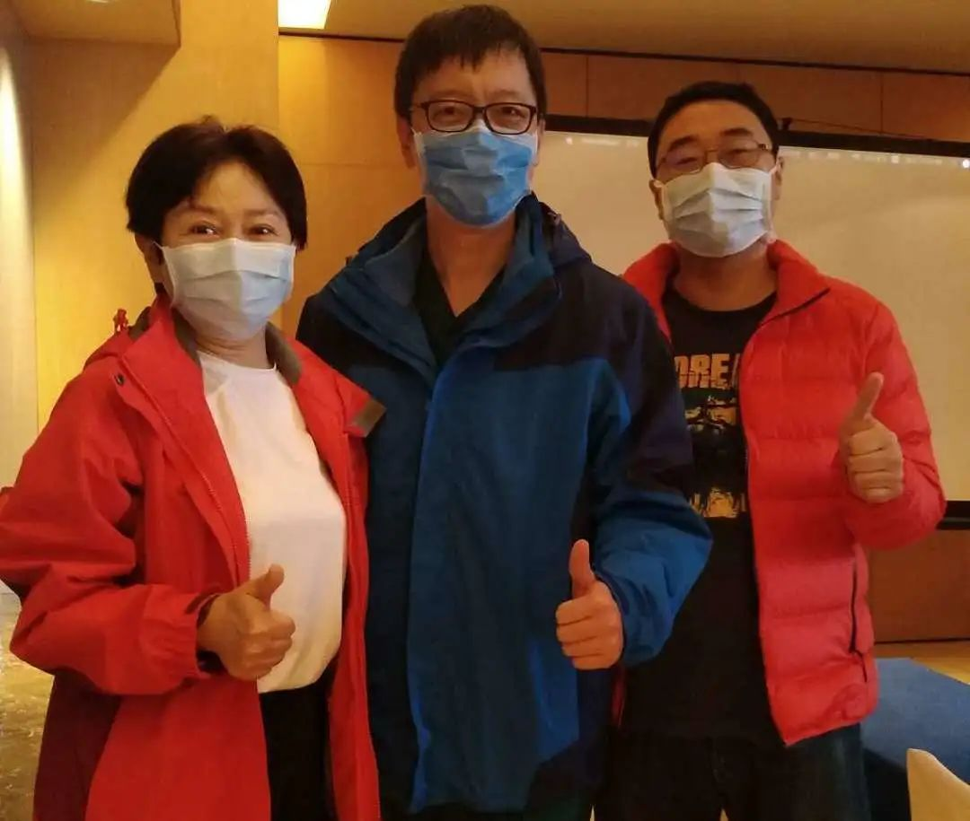我旁边的是北京医院心内科的两位同事：穿蓝色队服的小伙是刚到武汉一线的吕游，旁边红色队服的小伙是跟我同批抵达武汉的李辉。

